Министерство науки и высшего образования Российской Федерации

Федеральное государственное бюджетное образовательное учреждение

высшего образования

«Вятский государственный университет»

Колледж ВятГУ

**ОТЧЕТ**

**ПО ДОМАШНЕЙ КОНТРОЛЬНОЙ РАБОТЕ №1**

**«ВЫЧИСЛЕНИЕ ЗНАЧЕНИЯ ФУНКЦИИ»**

**ПО ДИСЦИПЛИНЕ «ОСНОВЫ АЛГОРИТМИЗАЦИИ И ПРОГРАММИРОВАНИЯ»**

Выполнил: студент учебной группы

ИСПк-205-52-00

Праздников Александр Андреевич

Преподаватель:

Сергеева Елизавета Григорьевна

Киров

2022

**1.ЦЕЛЬ ДОМАШНЕЙ КОНТРОЛЬНОЙ РАБОТЫ**

Цель работы изучить базовую структуру организации программы и основные конструкции языка программирования Pascal.

**2.ФОРМУЛИРОВКА ЗАДАНИЯ**

Задание и решение делится на несколько этапов:

1. Написание программы, вычисляющую значение функции для следующих примеров:

* x^(1/3)/lg(x)+x^(1/3), если x < -10;
* e^x-cos(x), если -10 <= x < - 1;
* (sin(x)/e^x)*(cos(2*x)/sin(x)), если -1 <= x <4.
* X^2*x^+x^2/x, если 4<=x

1. Вычисление значения функции на интервале [-12; -2] с шагом 0,2
2. **КОД ПРОГРАММЫ**

**var** x,d: real;

**var** y:real;

**begin**

readln (x);

readln (d);

**while** x<= d **do**

**begin**

**if** x <-10 **then** y:= power(x,1/3)/log10(x)+power(x,1/3)

**else if** x<-1 **then** y:= power(e,x)-cos(x)

**else if** x<4 **then** y:=(sin(x)/power(e,x))*(cos(2*x)/sin(x))

**else** y:=sqr(x)*sqr(x)+sqr(2/x);

x:=x+0.2; writeln (y:0:2);

**end**;

**end**.

**4.СХЕМА АЛГОРИТМА С КОММЕНТАРИЯМИ**

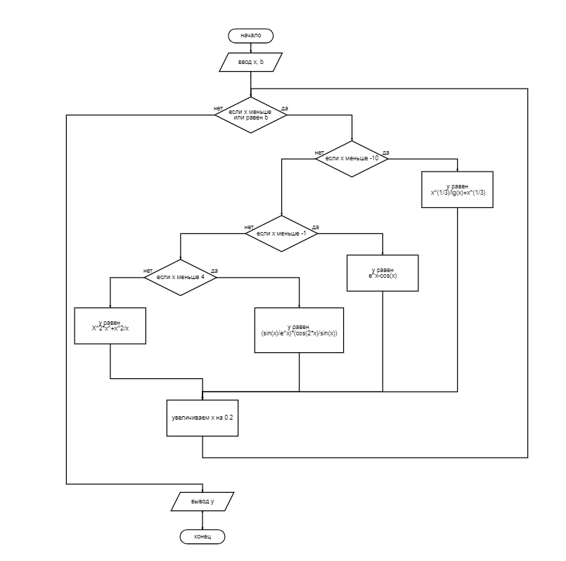

Рисунок 1 – Схема алгоритма

1. **РЕЗУЛЬТАТ ВЫПОЛНЕНИЯ ПРОГРАММЫ**

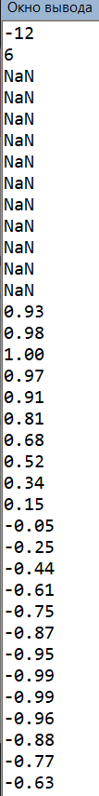

Рисунок 2 – Результат выполнения программы

**6. ВЫВОД**

На данной контрольной работе были изучены базовые структуры организации программы и основные конструкции языка программирования Pascal. Была создана программа вычисляющая значение функции определённом интервале и с шагом. Результатами программы являются числа, выводимые в цикле на задаваемом пользователем интервале и с шагом. При вводе отрицательных чисел программа выводит ответ NaN, всё из-за того, что на интервале с такими значениями решений нет. В остальных же случаях программа выводит решённую функцию. Помимо этого, мы создали блок схему написанной нами программы.

Сложность вызвало написание кода т.к. нам не были известны некоторые действия, так же пришлось искать способы создать блок схему на компьютере ведь раньше мы это делали только на бумаге.

После того как мы создали программу и блок схему нам поручили написать отчёт, с отчётом трудностей возникнуть у нас не должно, самое главное оформить все по плану